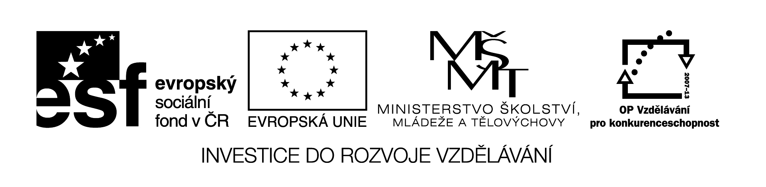

**Název školy:** Střední průmyslová škola, Ostrava - Vítkovice, příspěvková organizace

**Autor:** Mgr. Lenka Hrušková

**Datum:** 3. 6. 2012

**Název:** VY_32_INOVACE_5.3.4

**Číslo projektu:** CZ.1.07/1.5.00/34.0125

**Téma:** Rysy české, evropské poezie a prózy 20. a 30. let 20. století - K. Čapek

**Anotace:** Pracovní list slouží k seznámení se s dílem Karla Čapka, na základě ukázek si studenti ověří své znalosti literatury daného období a některých literárních pojmů.

Testové úlohy a cvičení jsou autorsky vytvořeny přímo pro učební materiál.**Rysy české , evropské poezie a prózy 20. a 30. let 20. století – pracovní list**

**Karel Čapek: R.U.R.**

(…)

Alquist: Tak tedy, milý Prime, já - - - já musím dělat nějaké pokusy na Gallových Robotech.

Záleží na tom všechno další, rozumíš?

Primus: Ano.

Alquist: Dobrá, doveď to děvče do pitevny. Budu ji pitvat.

Primus: Helenu?

Alquist: Nu ovšem, říkám ti. Jdi, připrav všechno. -- Nu tak, bude to? Mám zavolat jiné, aby ji

přivedli?

Primus: (uchopí těžkou třecí paličku) Hneš-li se, rozbiju ti hlavu!

Alquist: Tak tedy rozbij! Jen rozbij! Co budou pak dělat Roboti?

Primus (vrhne se na kolena): Pane, vezmi si mne! Jsem stejně udělán jako ona, ze stejné látky,

stejného dne! Vezmi si můj život, pane! (rozhaluje kazajku) Řež tady, tady!

Alquist: Jdi, já chci pitvat Helenu. Dělej honem.

Primus: Vezmi si mne místo ní; řež do těchhle prsou, ani nevykřiknu, ani nevzdychnu! Vezmi

stokrát můj život -

Alquist: Pomalu, hochu. Ne tak marnotratně. Copak ty nechceš žít?

Primus: Bez ní ne. Bez ní nechci, pane. Nesmíš zabít Helenu! Co ti to udělá, vzít mně život?

Alquist (dotýká se něžně jeho hlavy): Hm, já nevím - Poslyš, chlapíku, rozmysli si to. Je těžko

umírat. A je, vidíš, je lépe žít.

Primus (vstává): Neboj se, pane, a řež. Jsem silnější než ona.

Alquist (zazvoní): Ach, Prime, jak je dávno, co jsem byl mladým člověkem! Neboj se, Heleně

se nic nestane.

Primus (rozepíná kazajku): Jdu, pane.

Alquist: Počkej.

(Vejde Helena)

Alquist: Pojď sem, děvče, ukaž se mi! Ty tedy jsi Helena? (hladí ji po vlasech) Neboj se,

necouvej. Pamatuješ se na paní Dominovou? Ach, Heleno, jaké ta měla vlasy! Ne, ne, ty se na

mne nechceš podívat. Tak co, děvče, je pitevna uklizena?

Helena: Ano, pane.

Alquist: Dobře, pomůžeš mi, viď? Budu pitvat Prima.

Helena (vykřikne): Prima?

Alquist: Nu ano, ano, musí to být, víš? Chtěl jsem - vlastně - ano, chtěl jsem pitvat tebe, ale

Primus se nabídl za tebe.

Helena (zakryje si tváře): Primus?

Alquist: Ale ovšem, co na tom? Ach, dítě, ty umíš plakat? Řekni, co záleží na nějakém

Primovi.

Primus: Netrap ji, pane!

Alquist: Ticho, Prime, ticho! - K čemu ty slzičky? Nu bože, nebude Prima. Zapomeneš na něj

do týdne. Jdi, buď ráda, že žiješ.

Helena (tiše): Já půjdu.

Alquist: Kam?

Helena: Abys mne pitval.

Alquist: Tebe? Jsi krásná, Heleno. Bylo by tě škoda.

Helena: Půjdu. (Primus jí zastupuje cestu) Pusť, Prime! Pusť mne tam!

Primus: Nepůjdeš, Heleno! Prosím tě, jdi, tady nesmíš být!

Helena: Já skočím z okna, Prime! Půjdeš-li tam, skočím z okna!

Primus (zadrží ji): Nepustím! (k Alquistovi) Nikoho, starý, nezabiješ!

Alquist: Proč?

Primus: My - my - patříme k sobě.

Alquist: Ty jsi řekl. (otevře dveře ve středu) Ticho. Jděte.

Primus: Kam?

Alquist (šeptem): Kam chcete. Heleno, veď ho. (strká je ven) Jdi, Adame. Jdi, Evo; budeš mu

ženou. Bud jí mužem, Prime.

(Zavírá za nimi)

Alquist (sám): Požehnaný dni! (jde po špičkách ke stolu a vylévá zkumavky na zem) Svátku

„A dne šestého! (sedne u psacího stolu, hází knihy na zem; pak otevře bibli, listuje a čte)

stvořil Bůh člověka k obrazu svému k obrazu Božímu stvořil ho, muže a ženu stvořil je. I

požehnal jim Bůh a řekl Rosťtež a množte se, a naplňte zemi, a podmaňte ji, a panujte nad

rybami mořskými, a nad ptactvem nebeským, i nad všemi živočichy, kteří se hýbají na zemi.

(vstává) A viděl Bůh vše, co byl učinil, a bylo velmi dobré. I stal se večer a jitro, den šestý."

(jde do středu pokoje) Den šestý! Den milosti. (padá na kolena) Nyní propustíš, Pane,

služebníka svého - svého nejzbytečnějšího sluhu Alquista. Rossume, Fabry, Galle, velicí

vynálezci, co jste vynalezli velkého proti té dívce, proti tomu chlapci, proti tomu prvnímu

páru, který vynašel lásku, pláč, úsměv milování, lásku muže a ženy? Přírodo, přírodo, život

nezahyne! Kamarádi, Heleno, život nezahyne! Zase se začne z lásky, začne se nahý a

maličký; ujme se v pustině, a nebude mu k ničemu, co jsme dělali a budovali, k ničemu města

a továrny, k ničemu naše uměni, k ničemu naše myšlenky, a přece nezahyne! Jen my jsme

zahynuli. Rozvalí se domy a stroje, rozpadnou se systémy a jména velikých opadají jako listí;

jen ty, lásko, vykveteš na rumišti a svěříš větrům semínko života. Nyní propustíš, Pane,

služebníka svého v pokoji; neboť uzřely oči mé - uzřely - spasení tvé skrze lásku, a život

nezahyne! (vstává) Nezahyne! (rozpřáhne ruce) Nezahyne!

OPONA

1. Ze které části hry je ukázka?
2. Co znamená název dramatu?
3. Jaké postavy ve hře vystupují?
4. Z jaké knihy Alquist v ukázce cituje? Vysvětlete důvod.
5. Jaká další díla K. Čapka řadíme k sci-fi?
6. Pokuste se formulovat hlavní myšlenku tohoto díla.
7. Co víte o životě autora? Zařaďte jej do kontextu české literatury.
8. Co je uvedeno v závorkách? K čemu tyto poznámky slouží?